Exercícios de aprofundamento (1)

Fenômenos Físicos: Não ocorre mudança da matéria.

Fenômenos químicos: Ocorre mudança da matéria

1. A queima da gasolina; a sublimação da naftalina; o enferrujamento do prego e o derretimento de um bloco de gelo são respectivamente, fenômenos:

a) químico; físico; químico e físico.  
b) físico; químico; químico e químico.  
c) químico; físico; físico e químico.  
d) físico; físico; químico e químico.  
e) químico; químico; físico e químico.

**2.** A alternativa que apresenta um fenômeno físico é:

a) laminação do aço

b) revelação de fotografia

c) queima de fogos de artifício.

d) combustão da gasolina.

e) amadurecimento de frutas.

**3.** Numa bancada de laboratório temos cinco frascos fechados com rolha comum que contém, separadamente, os líquidos seguintes:

|  |  |  |  |
| --- | --- | --- | --- |
| Frasco | líquido | ponto de fusão (ºC) | Ponto de ebulição (ºC) |
| 1 | Anilina | -6 | 180 |
| 2 | Benzeno | 5 | 80 |
| 3 | Etanol | -112 | 78 |
| 4 | Pentano | -100 | 36 |
| 5 | Ácido acético | 17 | 120 |

|  |  |  |
| --- | --- | --- |
|  | ponto de fusão (ºC) | Ponto de ebulição (ºC) |
| Pentano | -130 | 36,1 |
| Fenol | 43 | 182 |
| Clorofórmio | -63 | 61 |
| Cloro | -101 | -34,5 |

Num dia de muito calor, em determinado instante, ouve-se no laboratório, um estampido produzido pelo arremesso da rolha de um dos frascos para o teto. De qual dos frascos foi arremessada a rolha?

**4.** Seja dada a seguinte tabela:

De **cima para baixo**, os estados físicos dos compostos, a uma **temperatura de 25ºC** são, respectivamente:

1. líquido, sólido, líquido,  gás
2. sólido, sólido, gás, gás
3. líquido, líquido, sólido, gás
4. sólido, sólido, gás, líquido
5. líquido, líquido, líquido, gás

**5.** Assinale a alternativa correta:   
a) Oxidação (reação com oxigênio) do ferro é um fenômeno físico   
b) Fusão do chumbo é um fenômeno químico.   
c) Combustão (queima) da madeira é um fenômeno químico.   
d) Queima do papel é um fenômeno físico.

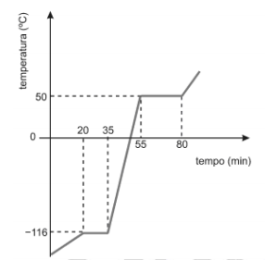6. Observe o diagrama abaixo e responda:

1. Qual a temperatura de fusão da substância?
2. Qual a temperatura de ebulição da substância?
3. Quanto tempo duram a fusão e a ebulição?
4. A substância, somente, no estado líquido é observada em qual intervalo de tempo?

7. (UERJ - adaptada) Observe os diagramas de mudança de fases das substâncias puras A e B, submetidas às mesmas condições experimentais.

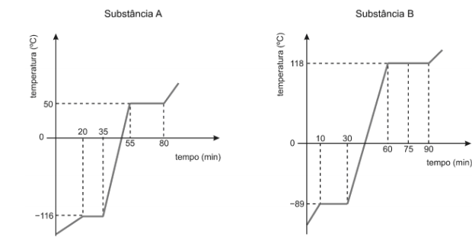

Indique a substância que se funde mais rapidamente.

**8.**O ciclo da água é fundamental para a preservação da vida no planeta. As condições climáticas da Terra permitem que a água sofra mudanças de fase, e a compreensão dessas transformações é fundamental para se entender o ciclo hidrológico. Numa dessas mudanças, a água ou a umidade da terra absorve o calor do sol e dos arredores. Quando já foi absorvido calor suficiente, algumas das moléculas do líquido podem ter energia necessária para começar a subir para a atmosfera. A transformação mencionada no texto é a:

a) fusão.

b) liquefação.

c) evaporação.

d) solidificação.

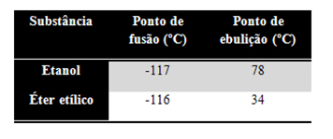e) condensação.

**9.**

Pela análise dos dados da tabela, medidos a 1 atm, podemos afirmar que à temperatura de 40 ºC e 1 atm:

a) O éter e o etanol encontram-se na fase gasosa.

b) O éter se encontra na fase gasosa e o etanol na fase líquida.

c) Ambos encontram-se na fase líquida.

d) O éter encontra-se na fase líquida e o etanol na fase gasosa.

e) Ambos se encontram na fase sólida.

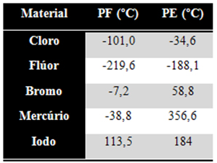10.Considere a tabela de pontos de fusão e de ebulição das substâncias a seguir, a 1 atm de pressão.

A 50ºC, encontram-se no estado líquido:

a) cloro e flúor.

b) cloro e iodo.

c) mercúrio e iodo.

d) flúor e bromo.

e) bromo e mercúrio.